2025年11月2日
富士小校区・日常の移動に関するアンケート調査

■アンケートの目的
- 富士小校区まちづくり推進協議会では、高齢化が進む中でも安全で安心な暮らしやすい地域を目指し、富士小校区（富士が丘、池尻、上深田）にお住いの皆様の「日常の移動」を支えるため、新たな移動手段の確保などについて検討を進めていきたいと考えております。

- 今回は富士小校区まちづくり推進協議会にて、日常の移動に関する実態を把握するため、今回のアンケートへのご協力をお願いするものです。ご協力くださるようお願いいたします。

- アンケートは世帯で1通お送りしています。可能な限り「世帯の中で一番年齢の上の方」または「移動にお困りの方」が優先的にご回答願います。

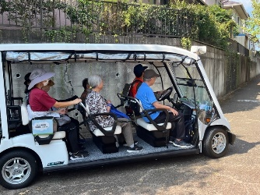
■新たな移動手段の事例
- 隣の武庫小校区で３年前からグリーンスローモビリティ運行の実証試験が実施され、令和8年１月から本格運行が始まる予定です。
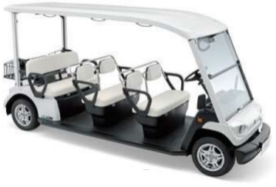
- 『グリーンスローモビリティ』とは、「時速20km未満」で公道を走ることができる「電動車を活用」した「小さな移動サービス」です。

- 富士が丘ポータルサイト内に写真を含む下記資料がありますので、どうぞご覧ください。
資料の「むこグルグルの取組について」は、三田市のグリーンスローモビリティを推進する三田市モビリティサービス実証推進協議会の作成によります。（むこグルグルは武庫が丘での愛称）
他に２０２４年10月に富士小校区まちづくり推進協議会のメンバーが試乗したときの記録も見ることができます。スマホやパソコンからご覧ください。
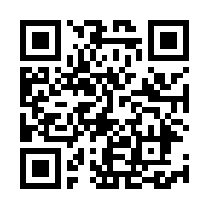
グリーンスローモビリティの紹介 ～新たな移動手段～
https://sanda-fujigaoka.com/2025/10/09/28149

★別紙のアンケートにご協力をお願いします★
★アンケート回答期限： 2025年12月7日(日)★

富士小校区・日常の移動に関するアンケート調査（回答用紙）
★アンケート回答期限： 2025年12月7日(日)
アンケートは世帯で1通お送りしています。可能な限り「世帯の中で一番年齢の上の方」または「移動にお困りの方」の状況を優先的にご回答願います。
※回答は富士小校区まちづくり推進協議会で行う、日常の移動に関する検討のみに使用します。
次の質問について、適切な回答項目の□に✓マークを記入ください。

１．アンケートの対象（「世帯の中で一番年齢の上の方」または「移動にお困りの方」）年齢についてお答えください

□29歳以下 □３0歳代 □４0歳代 □５0歳代 □60歳代 □70歳代 □80歳以上

２．お住いの地区についてお答えください

□富士が丘 □池尻 □上深田

３．富士が丘の方は、ご住所の丁目をお答えください。

□1丁目 □2丁目 □3丁目 □4丁目 □５丁目 □6丁目

４．日常の交通手段をお答えください（複数回答可）。

□徒歩 □自転車 □マイカー □鉄道 □路線バス □タクシー □家族などに送ってもらう

５．最寄りの鉄道駅又はバス停（いずれか近い方）までご自身で徒歩移動する場合、おおむねの所要時間をお答えください。

□5分未満 □5～9分 □10～19 □20～29分 □30～39分 □40分以上
□徒歩ではいけない □わからない

６．自動車の運転免許についてお答えください。

□保有している（運転している） □保有している（運転していない）
□保有していない（家族などに気軽に送迎してもらえる環境である）
□保有していない（家族などに気軽に送迎してもらえる環境ではない）

７．お住まいの地域で移動したいときに適当な交通手段がなく、もしくは不便なことで、移動に困った経験がありますか。一か月あたりに経験した回数の平均をお答えください。

□1回 □2回 □3回 □4～６回 □７回以上 □困った経験はない

８．移動に困ったことがあると回答された方は、以下の質問にお答えください（複数回答可）。
移動に困ることが継続することにより、日常生活でどのような影響が生じますか？

□通院回数が減る（通院控え） □荷物の多い移動ができない □親戚や友人等との付き合いが減る □免許返納ができない □引っ越しを余儀なくされる □買い物にいけない □外出の機会が減る □徒歩や自転車移動に対して体力の低下が不安だ □その他（ ）

９．フラワータウンにある施設の中で次の内、よく（定期的に）行く場所をお答えください（複数回答可）。

□フラワータウンセンター（市民センター、郵便局、医院、買い物、駅など）
□コープ三田西店 □コスモス富士が丘店 □コミセン □その他（ ）

１０．グリーンスローモビリティにどのようなイメージを持っていますか？

□環境に優しい □親しみやすい □おしゃれ・新しい □あまり興味がない □イメージが沸かない

１１．交通手段についてご意見がございましたら、以下に記入ください。

★ご協力ありがとうございました。

【回答用紙の提出】
★この回答用紙だけを（12月7日（日））までに、自治会の班長さん宅へポストインお願いします。
富士が丘3丁目の集合住宅（県住、ディアコルモ）の方は下記へポストインお願いします。
ディアコルモ ２１3号室・田中さん宅の郵便受け
池尻・上深田の方は区長さん宅へポストインお願いします。
★班長さん、区長さんは集まった回答用紙を、富士が丘コミセン事務室内の「アンケート回収箱」に
お入れください。

【問い合わせ先】
★アンケート実施者：富士小校区まちづくり推進協議会 会長：岩橋幸一
担当者・問い合わせ先：前田文嗣（090-8522-1843）

★アンケート回答期限： 2025年12月7日(日)

